

**QUALIDADE DE SOFTWARE**

Claudia Gibbini

**ANÁLISE DE QUALIDADE - APLICATIVOS DE VIAGENS E CARONA: UBER**

Santo André - São Paulo

2024

# RESUMO

Avaliamos de forma crítica e analítica o aplicativo de caronas e viagens, Uber, destacando aspectos de desempenho, design, usabilidade e eficiência deste aplicativo. Este está disponível para dispositivos móveis (Android e IOS) e se tornou um dos aplicativos mais utilizados no mundo.

Apresentamos também pontos de melhoria que podem ser aplicados ao aplicativo baseado em nossa utilização durante um período de tempo e por fim uma reflexão sobre como a análise de qualidade pode ser aplicada em nosso cotidiano visando o nosso constante aprimoramento.

SUMÁRIO

***1. RESUMO 2***

***2. INTRODUÇÃO 4***

***3. O PROJETO 5***

**3.1 Detalhes do produto ou serviço 5**

**3.2 Tabela de Análise 5**

**3.3 Relatório 6**

**3.4 Evidências 7**

**3.5 Onde encontrar 10**

***4. CONCLUSÃO 11***

***5. REFERÊNCIAS BIBLIOGRÁFICAS 11***

# INTRODUÇÃO

Este documento apresenta uma análise da qualidade de software do aplicativo Uber.

Sendo uma das maiores empresas de transporte atualmente, a empresa Uber revolucionou o mercado com sua premissa de um aplicativo de caronas e viagens sem possuir carros próprios. Tal premissa, exige o desenvolvimento de um software (aplicativo móvel) de alta qualidade para conseguir atender as necessidades de seus usuários e enfim se destacar no mercado.

Vamos analisar diversos aspectos da qualidade de software incluindo Desempenho, Design, Performance e Usabilidade. Vamos ressaltar pontos fortes e pontos que precisam ser melhorados no aplicativo visando atingir a melhor experiência para o usuário.

# O PROJETO

## Detalhes do produto ou serviço

| **Nome do produto ou serviço:** | **Uber - Request a Ride** |
| --- | --- |
| **Fabricante:** | **Uber Technologies Inc.** |
| **Tempo de uso:** | **Mais de 6 meses** |
| **Outros detalhes relevantes sobre o produto:** | **O aplicativo possui ótimas avaliações nas lojas Google Play e Apple Store.** |

## Tabela de Análise

| **Característica** | **Sua percepção** | **Referência da evidência [caso tenha]** |
| --- | --- | --- |
| **Usabilidade:** | O aplicativo se destaca também pela experiência do usuário, onde o foco principal é o campo de Destino que permite informar o destino de nossa viagem. Em seguida é feito o cálculo e definida a melhor rota para o caminho, utilizando tecnologias de GPS. | Imagem 1: Tela Inicial;  Imagem 2: Tela do Mapa. |
| **Matéria prima:** | Percebe-se a utilização de uma tecnologia para dispositivos mobile muito otimizada e responsiva. Além disso, notamos a utilização do GPS, principal funcionalidade do aplicativo. Muito bem otimizado e rápido para a criação das viagens. | Sem |
| **Performance:** | Desempenho muito bom. Um aplicativo com capacidade de funcionamento em segundo plano permitindo a execução e utilização de outros aplicativos sem afetar seu desempenho principal.  Casos raros de lentidão (esse fator depende de seu dispositivo). | Sem |
| **Design:** | Por meio de abas e menus, é muito prático localizar as funções disponíveis no aplicativo. | Imagem 3: Tela inicial com menus sinalizados. |
| **Segurança** | As informações de motorista e passageiro são exibidas de forma clara;  Existem ícones durante a viagem para solicitar ajuda ou suporte em casos de emergência;  Caso a viagem termine longe do ponto de destino, o aplicativo vai exibir uma mensagem perguntando se está tudo bem como passageiro. | Sem |

## Relatório

O aplicativo de forma geral possui um funcionamento agradável, mas nos momentos que ocorre algum tipo de travamento, afeta bastante a experiência do usuário pois se trata de um evento em tempo real. No caso, um dos travamentos que ocorrem envolve o mapa da viagem, durante a viagem. Nesse cenário, a sua posição da corrida não se atualiza de acordo com o trajeto na visão do passageiro enquanto para o motorista, está normalizado. Isso pode confundir o passageiro pois aparentemente a corrida não está sendo feita.

Apesar do comportamento comentado, a experiência utilizando o aplicativo ainda é muito boa com informações claras e intuitivas. Desta forma o público alvo se estende bastante por conta desses aspectos, possibilitando que pessoas com pouca experiência ou instrução possam utilizar sem problemas. Ainda nesse aspecto a comunicação entre motorista e passageiro é precisa, com a possibilidade de mensagens por texto ou ligações para que não tenham problemas para se encontrar e seguir a viagem.

## Evidências

Abaixo estão listados as imagens de evidência do aplicativo conforme informado no subcapítulo 4.2.

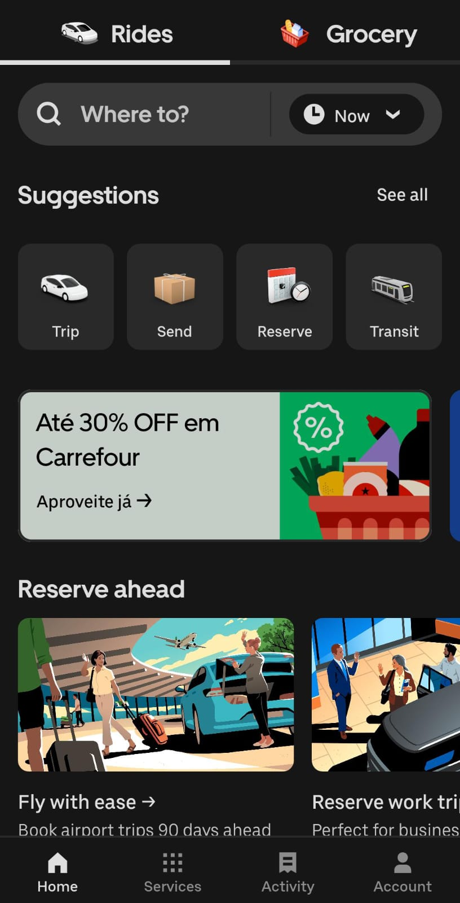

Imagem 1: Tela Inicial

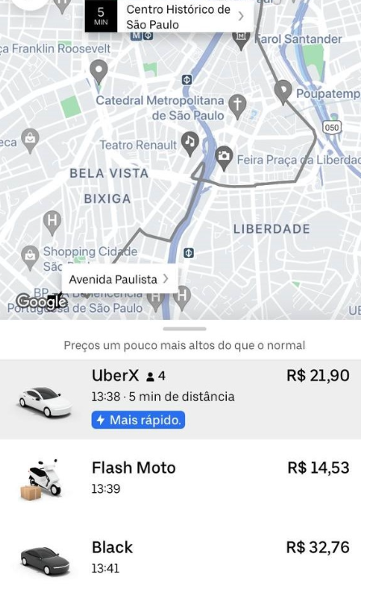

Imagem 2: Tela do Mapa

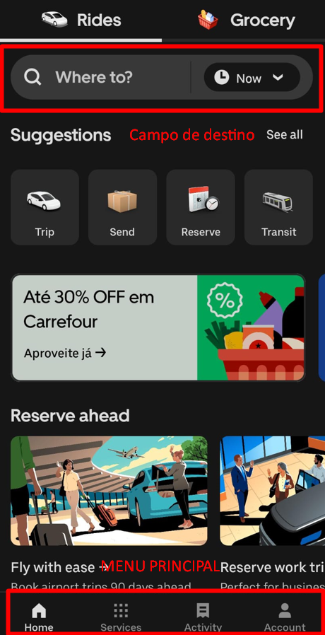

Imagem 3: Tela Inicial com Menu Sinalizado

## Onde encontrar

O aplicativo de transporte da Uber está disponível para instalação nas lojas de aplicativos de Android e IOS.

GooglePlay(Android): <https://play.google.com/store/apps/details?id=com.ubercab&hl=pt_BR&gl=US&pli=1>

AppleStore(Ios):

https://apps.apple.com/br/app/uber-viajar-%C3%A9-econ%C3%B4mico/id368677368

# CONCLUSÃO

Utilizamos o aplicativo de viagens Uber que é referência no mercado e isso deve também por conta de seus aspectos de qualidade que resultam em uma boa experiência para os usuários. Ainda sim existem aspectos que precisam melhorar principalmente na parte de segurança dos usuários, tanto motorista e passageiro, que foi bastante criticado durante o estabelecimento do aplicativo no mercado.

Este documento tem um papel de trazer concretizar uma análise crítica visando a qualidade, servindo como um exemplo para melhoria e aprendizado nesta área. O interessante é que esse aprendizado se estende para fora do ambiente de trabalho definindo um senso crítico e de qualidade para diversos aspectos do cotidiano. Afinal o objetivo de uma análise de qualidade é a constante melhoria para atingirmos o melhor resultado possível e não ser o apontamento de erros e críticas.

# REFERÊNCIAS BIBLIOGRÁFICAS

SERRANO, Paulo Henrique Souto Maior; BALDANZA, Renata Francisco. Tecnologias disruptivas: o caso do Uber. Revista **Pensamento Contemporâneo em Administração**, v. 11, n. 5, p. 37-48, 2017.